Національний технічний університет України

«Київський політехнічний інститут імені Ігоря Сікорського»

Факультет інформатики та обчислювальної техніки

Кафедра обчислювальної техніки

Курсова робота.

З дисципліни “Системне програмування”

Виконав:

студент групи IO-14

Михайлов В. В.

Перевірив:

Гайдай А. Р.

Київ 2023 р.

**Технічне завдання**

|  |  |
| --- | --- |
| Шасі | HP ProLiant DLЗ80 Gen9 (8 SFF) |
| Процесори | 2 * E5-2696 vЗ, 2.З0-3.60 GHz, 18-core,  45MB, 145W |
| Пам’ять | 64 GB (2 * 32 GB 2400MHz) |
| Raid контролер | HP H240ar HBA |
| Мережевий модуль | HP 5З0FLR 2-Port 10GbE SPF+ |
| Диски (SAS) | 4 * 200 GB SSD (6G) |
| Кошики для дисків | 4 |

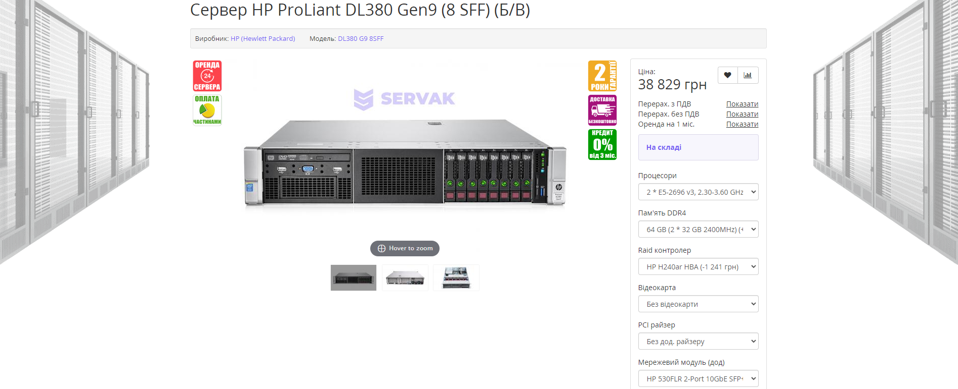

**Обране програмне забезпечення:** VMware ESXi 7.0 U3 є сумісною з нашими комплектуючими [(посилання).](https://www.vmware.com/resources/compatibility/detail.php?deviceCategory=server&productid=39996&releaseid=578&deviceCategory=server&details=1&partner=41&keyword=380&page=4&display_interval=10&sortColumn=Partner&sortOrder=Asc)

**Обгрунтування вибору**

**Шасі**

Шасі HP ProLiant DL380 Gen9 (8 SFF) є надійним та ефективним рішенням для серверів середнього класу. Воно підтримує два процесори Intel Xeon E5-2696 v3, до 288 ГБ оперативної пам'яті DDR4, до 12 ГБ накопичувальної пам'яті SAS/SSD, а також до 10 мережевих карт.

**Процесори**

Процесори Intel Xeon E5-2696 v3 є високопродуктивними 18-ядерними процесорами з тактовою частотою до 3,6 ГГц. Вони забезпечать серверу достатню потужність для виконання широкого спектру завдань, таких як обробка даних, віртуалізація, веб-хостинг та ін.

**Оперативна пам'ять**

Оперативна пам'ять DDR4 2400 МГц забезпечує серверу достатню пропускну здатність для роботи з великими обсягами даних.

**RAID контролер**

RAID контролер HP H240ar HBA забезпечує підтримку RAID 0, 1, 5, 10, 50, 60 та JBOD. Він дозволяє створювати надійні RAID-масиви для зберігання даних.

**Мережевий модуль**

Мережевий модуль HP 530FLR 2-Port 10GbE SPF+ забезпечує серверу швидке та надійне підключення до мережі. Він підтримує швидкість передачі даних до 10 Гбіт/с.

**Диски (SAS)**

Диски SAS 200 ГБ (6G) забезпечують серверу достатній обсяг зберігання для робочих даних. Вони також мають високу швидкість передачі даних, що важливо для виконання завдань, що вимагають швидкого доступу до даних.

**Кошики для дисків**

Кошики для дисків дозволяють розмістити диски в шасі сервера.

Загалом, цей набір комплектуючих забезпечує серверу HP ProLiant DL380 Gen9 (8 SFF) високу продуктивність, надійність та ефективність. Він підходить для широкого спектру завдань, таких як обробка даних, віртуалізація, веб-хостинг та ін.

**Час виконання практичних робіт 3 та 4**

На віртуальний машині котрій було виділено 4 потоки від AMD Ryzen 7 4800H @ 2.90 GHz:

Практична робота 3: 11 мілісекунд

Практична робота 4: 1249 мілісекунд

Табл. 1 продуктивність системи на якій було виконано практичні роботи та зібраного сервера

|  |  |  |
| --- | --- | --- |
|  | Віртуальна машина | Сервер |
| Загальна продуктивність процесора | 4 * 2,9 GHz = 11,6 | 36 * 2,3 GHz = 82,8 |
| Швидкість читання/запису | 3500/2100 мб/с | 5800/4900 мб/с |

**Швидкість виконання на сервері (за процесором):**

Теоретичний час виконання роботи 3 на сервері: 11 / (82,8/11,6) = 1,54 мс

Теоретичний час виконання роботи 4 на сервері: 1249 / (82,8/11,6) = 174,98 мс

Теоретичний час виконання роботи 3 на сервері (4 потоки): 13,86 мс

Теоретичний час виконання роботи 4 на сервері (4 потоки): 1574,82 мс

Табл. 2 порівняння часу виконання на віртуальній машині та сервері

|  |  |  |
| --- | --- | --- |
|  | Час виконання скрипту із практ. роботи 3 | Час виконання скрипту із практ. роботи 4 |
| Віртуальна машина | 11 мс | 1249 мс |
| Сервер | 1,54 мс | 174,98 мс |

**Швидкість виконання на сервері (за накопичувачем):**

Теоретичний час виконання роботи 3 на сервері: 11 / (5350/2800) = 5,76 мс

Теоретичний час виконання роботи 4 на сервері: 1249 / (5350/2800) = 653,68 мс

Табл. 3 порівняння часу виконання на віртуальній машині та сервері

|  |  |  |
| --- | --- | --- |
|  | Час виконання скрипту із практ. роботи 3 | Час виконання скрипту із практ. роботи 4 |
| Віртуальна машина | 11 мс | 1249 мс |
| Сервер | 5,76 мс | 653,68 мс |

Табл. 4 Таблиця продуктивності сервера

|  |  |  |  |  |  |
| --- | --- | --- | --- | --- | --- |
| Використання ядер | 20% | 40% | 60% | 80% | 100% |
| Час виконання лаб. 3, мс | 7,7 | 3,85 | 2,57 | 1,925 | 1,54 |
| Час виконання лаб. 4, мс | 874,9 | 437,45 | 291,63 | 218,725 | 174,98 |

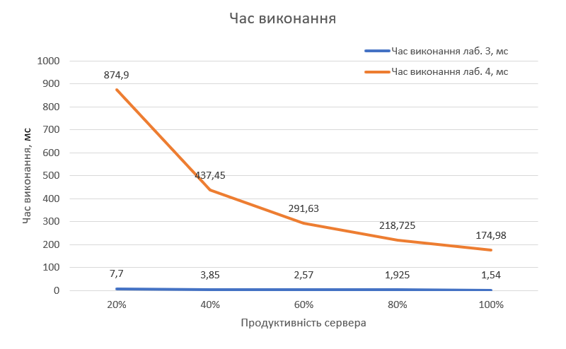

**Висновок**

У процесі виконання курсової роботи були засвоєні ключові навички, необхідні для роботи з програмним забезпеченням у Linux. Зокрема, було освоєно:

* використання терміналу Linux для виконання команд і управління файлами;
* керування версіями за допомогою git, включаючи створення і відстеження гілок;
* написання скриптів на bash для автоматизації завдань;
* написання Makefile для визначення порядку компіляції та налагодження програмного забезпечення;
* вирішення завдань, пов'язаних зі збіркою компонентів сервера.

Робота над цими завданнями була цікавою та корисною, а отримані навички є цінними для подальшого розвитку у сфері програмування.

**Додаток**

**Протоколи до практичних робіт 1-4**

Національний технічний університет України

«Київський політехнічний інститут імені Ігоря Сікорського»

Факультет інформатики та обчислювальної техніки

Кафедра обчислювальної техніки

Практичне завдання 1.

“Linux introduction”

З дисципліни “Системне програмування”

Виконав:

студент групи IO-14

Михайлов В. В.

Перевірив:

Гайдай А. Р.

Київ 2023 р.

**Завдання**

1 uname -a (Отримання інформації про операційну систему)

2 sudo apt upgrade (Оновлення пакетів ОС)

3 cat /etc/apt/sources.list (Перегляд списку репозиторіїв)

4 sudo apt-get install vim vim-gtk (Встановлення VIM)

5 ls (Перегляд вмісту поточного каталогу)

6 man ls (Документація по команді ls)

7 cd /Downloads (Перехід в папку Downloads)

8 cd ~ (Перехід в папку home)

15 cd etc/ (Перехід в папку etc)

16 ls -la (Перегляд вмісту поточного каталогу з більшою кількістю інформації)

17 cd ~ (Перехід в папку home)

18 wget https://go.skype.com/skypeforlinux-64.deb (Завантаження пакету skype)

19 ls (Перегляд вмісту поточного каталогу)

20 sudo dpkg -i skypeforlinux-64.deb (Встановлення пакету skype за допомогою dpkg)

21 sudo su (Перехід до суперкористувача)

22 echo 'hello, world!' (Вивід тексту написаного в лапках)

23 echo $PWD 'hey' (Вивід значення змінної PWD та тексту написаного в лапках)

24 touch hi.sh (Створення файлу hi.sh)

27 ./hi.sh (Запуск файлу hi.sh, виникає помилка, оскільки файл не є виконуваним)

29 chmod +x ./hi.sh (Додавання параметру executable файлу hi.sh)

34 ./hi.sh (Запуск файлу hi.sh)

35 ./hi.sh Donbass (Запуск файлу hi.sh з параметром)

37 cp ./hi.sh Documents (Копіювання файлу hi.sh в директорію Documents)

38 cd Documents/ (Перехід в директорію Documents)

39 ls

41 mkdir ps (Створення директорії ps)

42 ls

43 mv ./hi.sh ./ps (Переміщення файлу в директорію ps)

44 ls

45 cd ps (Перехід в директорію ps)

46 ls

47 mkdir ps1 (Створення директорії ps1)

48 ls

49 rm -rf ps1 (Видалення директорії ps1)

50 ls

51 cd /bin

52 ls

53 ls -l

55 cd ~

56 ls

57 cd Documents/ps/

58 ls

59 tar cvf myscript.tar hi.sh (Створення архіву myscript.tar та додавання до нього файлу hi.sh)

60 ls

61 cat ./hi.sh (Вивід вмісту файлу hi.sh)

62 cat /var/log/syslog (Вивід логів системи)

63 tail -n5 /var/log/syslog (Вивід останніх 5 рядків логів системи)

65 less /var/log/syslog (Перегляд файлу syslog)

66 cd ../..

68 find . -name dhcp (Пошук об'єктів, які мають назву dhcp)

69 find . -name *dhcp* (Пошук об'єктів, які містять у своїй назві dhcp)

70 find . -name *dhcp* | grep -i dhcp (Пошук об'єктів, які містять у своїй назві dhcp та виділення dhcp у повному шляху до об'єкту)

71 find . -name *dhcp* | grep -i etc (Пошук об'єктів, які містять у своїй назві dhcp та виділення etc у повному шляху до об'єкту)

72 ping google.com (Пінгування сайту google.com)

73 ping google.com& (Пінгування сайту google.com у фоновому режимі)

74 date (Отримання поточної дати та часу)

75 fg (Переведення виконання процесу з фонового у звичайний режим)

76 cd ~

77 ping google.com& (Пінгування сайту google.com у фоновому режимі)

1 ps aux | grep -i ping (Вивід усіх активних процесів, які містять слово ping)

2 kill 25419 (Завершення процесу 25419)

78 sudo ping google.com& (Пінгування сайту google.com у фоновому режимі від імені суперкористувача)

3 ps aux | grep -i ping

4 kill 25439

5 ps aux | grep -i ping

6 sudo kill -9 25439

85 echo $PATH (Вивід у консоль значення змінної PATH)

86 export (Вивід у консоль у сіх змінних оточення)

87 echo $USER (Вивід у консоль значення змінної USER)

94 dmesg (Помилка dmesg: read kernel buffer failed: Operation not permitted)

95 sudo dmesg (Вівід повідомлень ядра)

98 sudo dmesg -c (Очищення повідомлень ядра)

99 sudo dmesg

101 sudo dmesg

103 cat /proc/cpuinfo (Вивід даних про процессор)

104 ifconfig (Помилка пов'язана з тим, що утиліта ifconfig не встановлена)

105 sudo apt install net-tools (Встановлення пакету утиліт net-tools)

106 ifconfig (Вивід інформації про підключення до мережі)

110 echo hi.sh > 1.txt (Запис рядка hi.sh у файл 1.txt)

111 cat 1.txt (Вивід вмісту файлу 1.txt)

112 echo hey > 2.txt (Запис рядка hey у файл 1.txt)

113 diff 2.txt 1.txt (Вивід різниці між файлами 2.txt та 2.txt)

114 history (Вивід історії команд)

115 lsmod (Перегляд інформації про завантажені модулі ядра)

116 lspci(Перегляд інформації про psi шини)

117 df (Перегляд інформації про файлову систему)

118 history

Національний технічний університет України

«Київський політехнічний інститут імені Ігоря Сікорського»

Факультет інформатики та обчислювальної техніки

Кафедра обчислювальної техніки

Практичне завдання 2.

“Введення в Git”

З дисципліни “Системне програмування”

Виконав:

студент групи IO-14

Михайлов В. В.

Перевірив:

Гайдай А. Р.

Київ 2023 р.

Посилання на репозиторій з виконаним завданням:

<https://github.com/Nintels228/SP-LABS>

Національний технічний університет України

«Київський політехнічний інститут імені Ігоря Сікорського»

Факультет інформатики та обчислювальної техніки

Кафедра обчислювальної техніки

Практичне завдання 3.

“Bash”

З дисципліни “Системне програмування”

Виконав:

студент групи IO-14

Михайлов В. В.

Перевірив:

Гайдай А. Р.

Київ 2023 р.

**Розрахунок варіанту:**

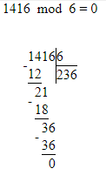

**Варіант №0:**  
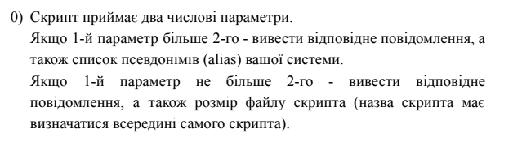

**Роздруківка скрипту за варіантом:**

#!/bin/bash

# Перевірка, чи було передано два параметри

if [ $# -ne 2 ]; then

echo "Потрібно передати два числових параметри."

exit 1

fi

# Зчитуємо передані параметри

param1=$1

param2=$2

# Отримуємо розмір цього скрипта

script_name="$0"

script_size=$(wc -c < "$script_name")

# Порівнюємо параметри та виводимо відповідні повідомлення

if [ "$param1" -gt "$param2" ]; then

echo "Перший параметр більший за другий."

echo "Список псевдонімів (alias) системи:"

grep -E "alias [^\=]+" ~/.bashrc

else

echo "Перший параметр не більший за другий."

echo "Розмір файлу скрипта \"$script_name\" становить $script_size байт."

fi

Національний технічний університет України

«Київський політехнічний інститут імені Ігоря Сікорського»

Факультет інформатики та обчислювальної техніки

Кафедра обчислювальної техніки

Практичне завдання 4.

“Розроблення Makefile та CMake файлів ”

З дисципліни “Системне програмування”

Виконав:

студент групи IO-14

Михайлов В. В.

Перевірив:

Гайдай А. Р.

Київ 2023 р.

Посилання на репозиторій з файлами:

<https://github.com/Nintels228/SP-LABS>